Na URSS – proteção à criança (II Série – nº 70 – 2ª Semana de Fevereiro de 1938 –
página 3)

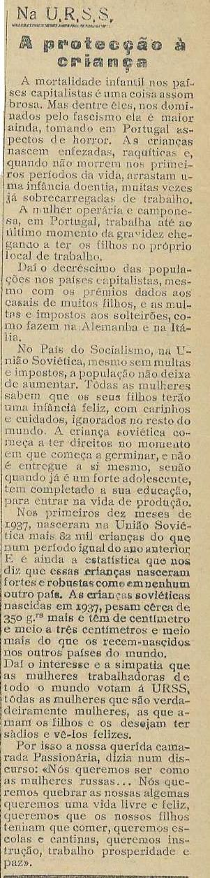

Pequenas Notícias – O desejo de Cultura (II Série – nº 70 – 2ª Semana de Fevereiro de 1938 – página 4)

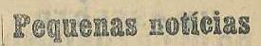

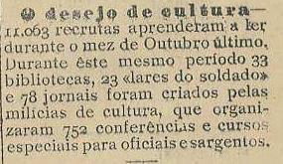

Princípios que dominam a atividade cultural, dirigida por Jesus Hernández na Espanha Republicana (II Série – nº 70 – 2ª Semana de Fevereiro de 1938 – página 4)

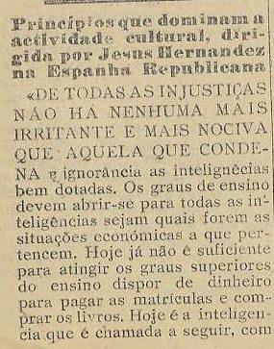

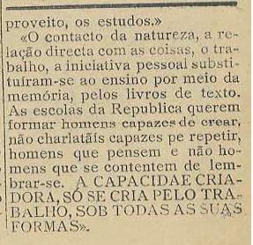

Um novo crime do Fascismo! Morreu em Peniche o estudante Mano Fernandes.
Salvemos Paula de Oliveira, Araújo e Francisco Miguel! (II Série – nº 71 – 3ª Semana de Fevereiro de 1938 – página 2)

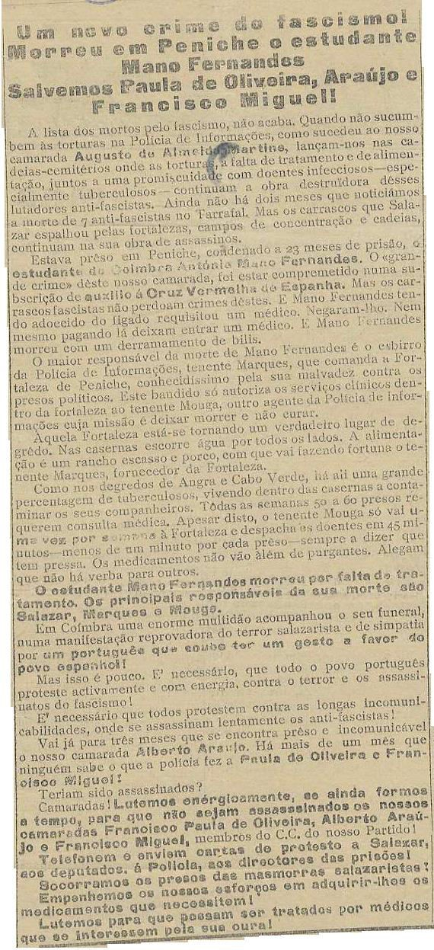

A Odisseia dos Sábios Soviéticos – A Estação Polo Norte Nº 1 (II Série – nº 71 – 3ª Semana de Fevereiro de 1938 – página 3)
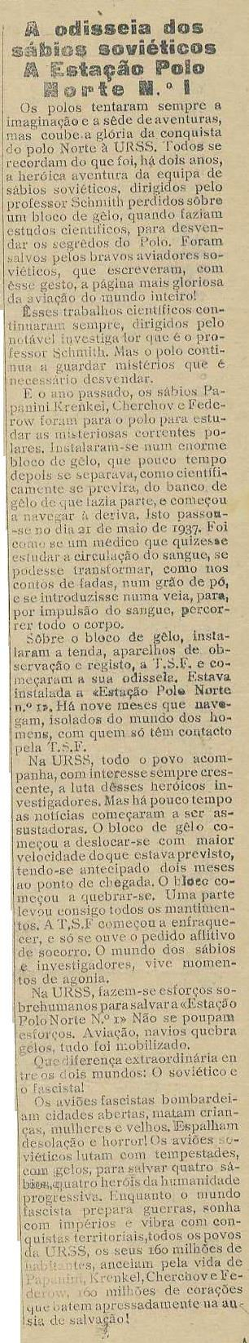

Uma carta (II Série – nº 72 – 4ª Semana de Fevereiro de 1938 – página 2)

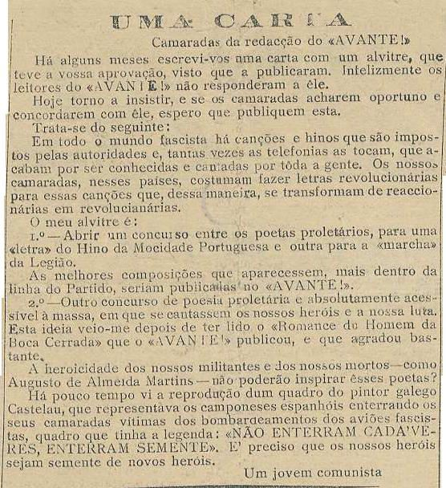

Problemas da Juventude – A luta pela neutralidade da influência fascista (II Série – nº 72 – 4ª Semana de Fevereiro de 1938 – página 3)
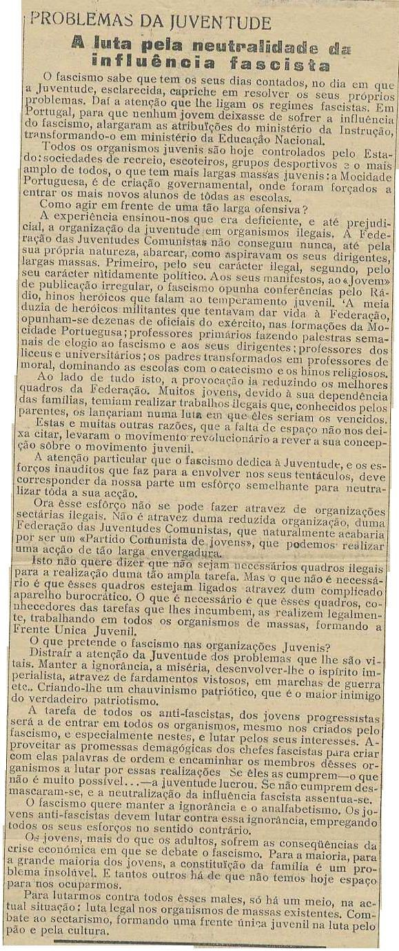

A festa das crianças (II Série – nº 74 – 2ª Semana de Março de 1938 – página 2)

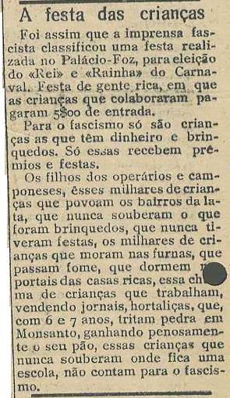

A inspeção à M.P. (II Série – nº 74 – 2ª Semana de Março de 1938 – página 3)
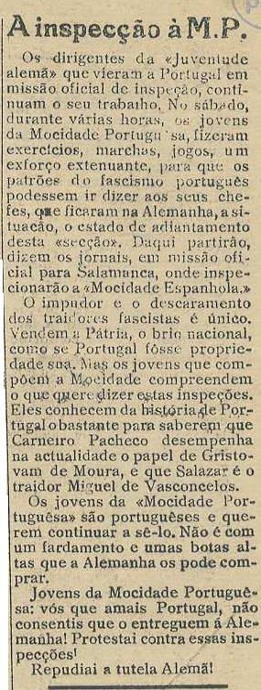

Resposta do camarada Stáline a uma carta do camarada Ivanov, das Juventudes Comunistas (II Série – nº 76 – 4ª Semana de Março de 1938 – páginas 3 e 4)

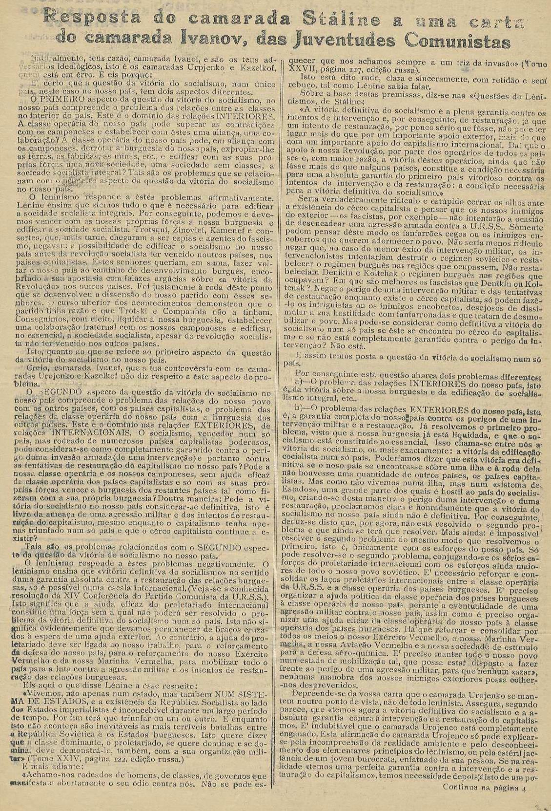

No Index (II Série – nº 78 – 2ª Semana de Abril de 1938 – página 1)

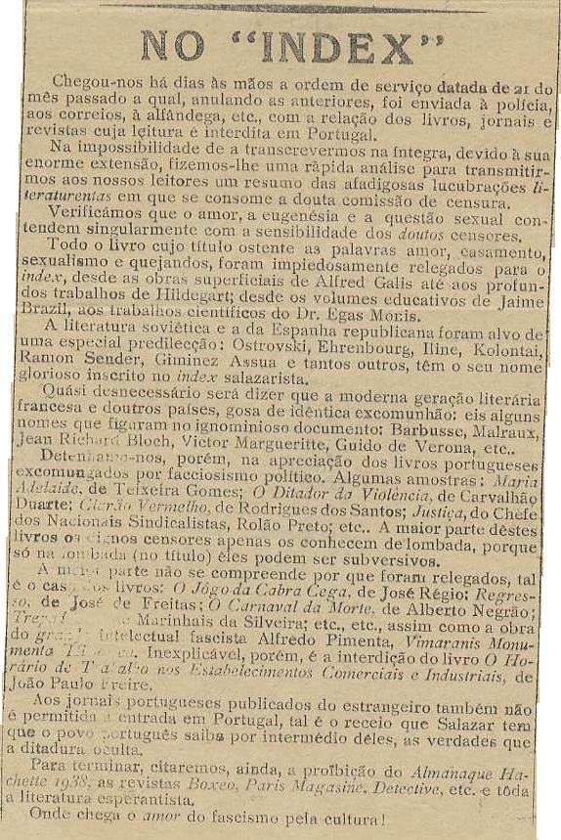

Um suicídio (II Série – nº 78 – 2ª Semana de Abril de 1938 – página 2)

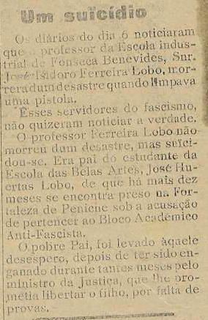

A Demagogia Fascista – Sobre a Reforma do Ensino Primário (II Série – nº 78 – 2ª Semana de Abril de 1938 – páginas 3 e 4)

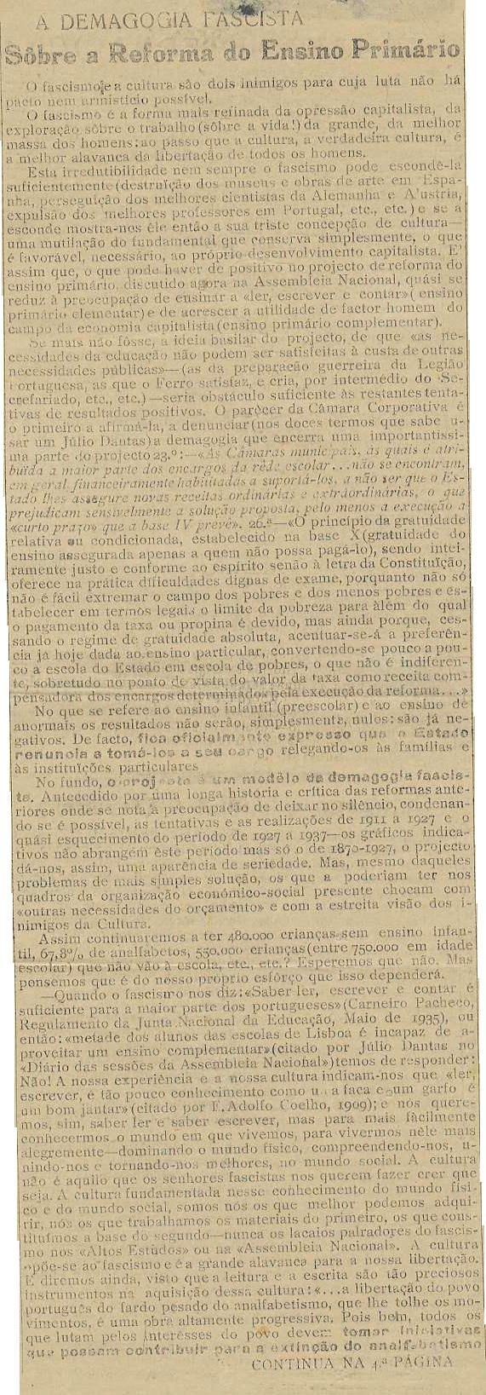

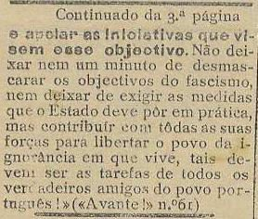

Abaixo a ditadura que nos tiraniza! (II Série – nº 78 – 2ª Semana de Abril de 1938 –página 3)

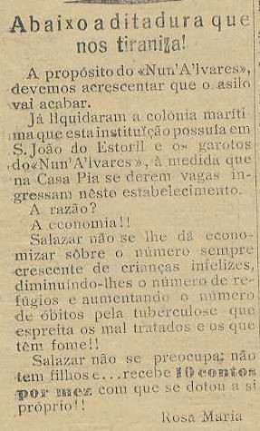

A Educação da Mocidade (II Série – nº 78 – 2ª Semana de Abril de 1938 – página 4)

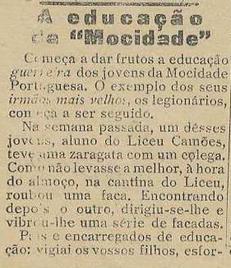

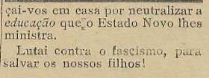

Na URSS desenvolve-se a verdadeira Democracia (II Série – nº 82 – 1ª Semana de Maio de 1938 – página 1)
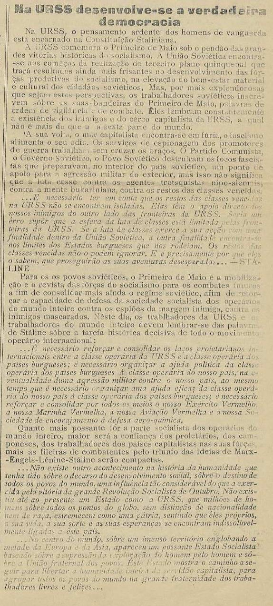

Ensino Salazarista (II Série – nº 82 – 1ª Semana de Maio de 1938 – página 3)

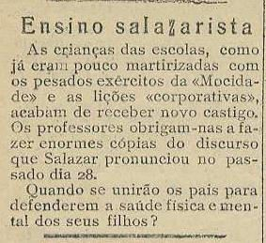

Heróis do Povo Espanhol – Antonio Vicente – Antonio Bandeira Cabrita (II Série – nº 83 – Número Especial, Maio de 1938 – página 6)

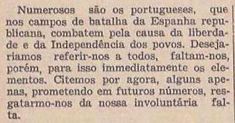

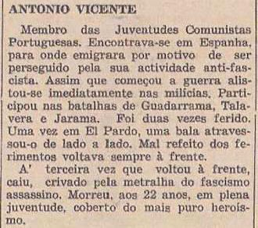

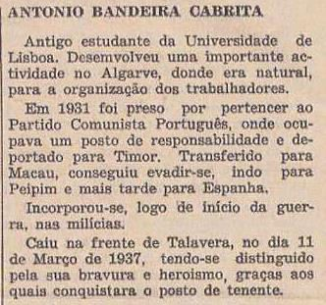

A República Espanhola e a Cultura do Povo (II Série – nº 83 – Número Especial, Maio de 1938 – página 8)
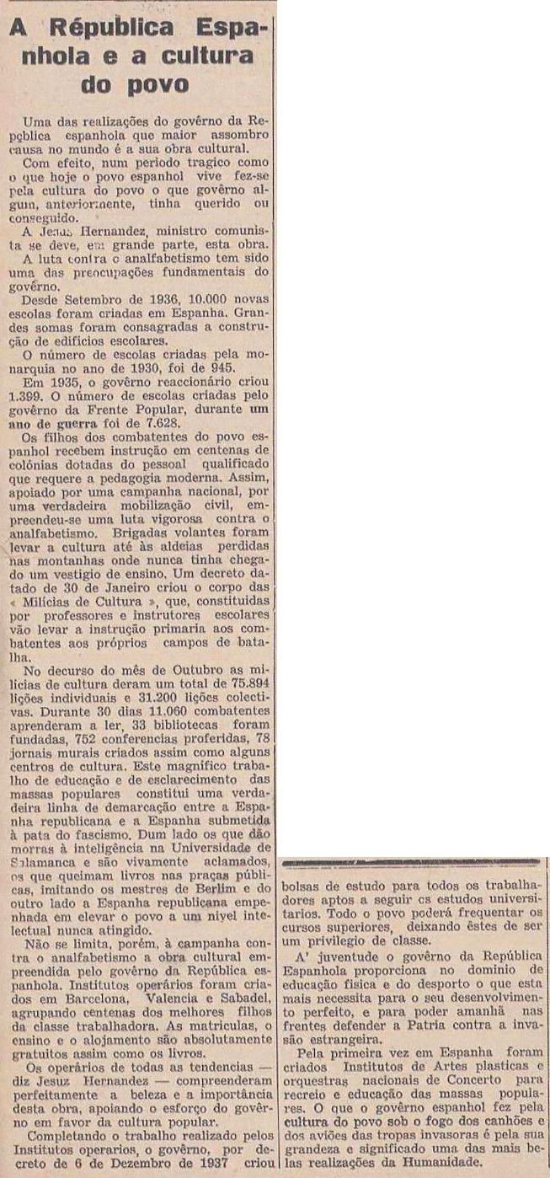

A Juventude e a Mulher na Guerra de Espanha (II Série – nº 83 – Número Especial, Maio de 1938 – página 9)
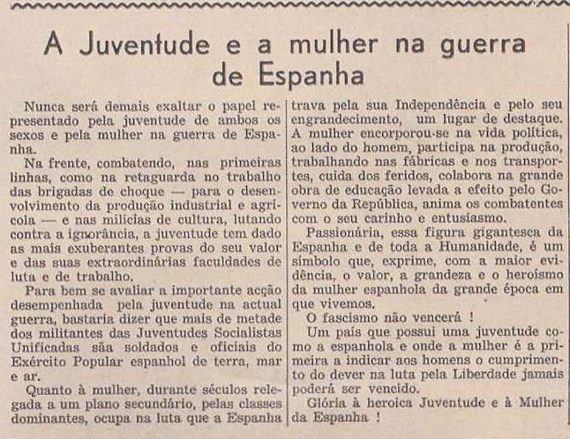

O XVIII Congresso do Partido Comunista da URSS – A felicidade do povo (II Série –
nº 84 – Maio de 1939 – página 3)

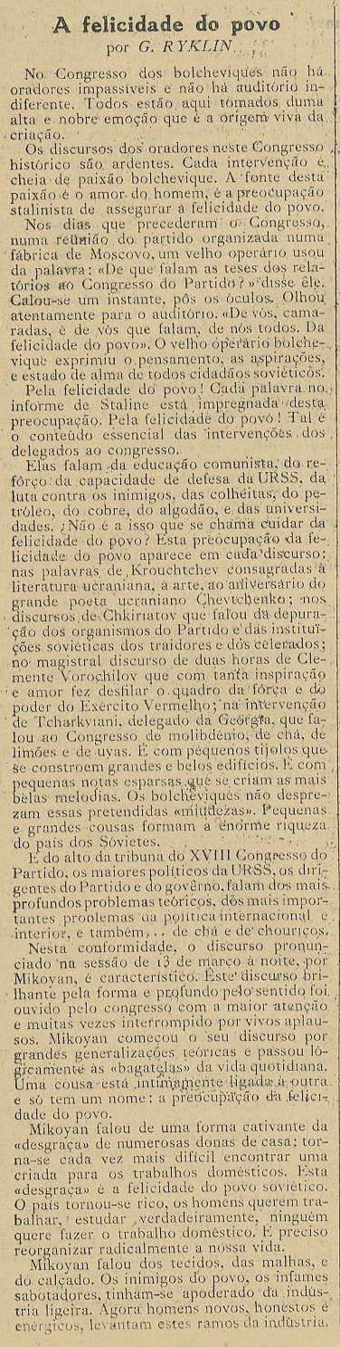

Progressos da União Soviética durante o 2º Plano Quinquenal – Do informe do camarada Molotof (II Série – nº 84 – Maio de 1939 – página 4)
